Информационно – статистический обзор о работе с обращениями граждан в правительстве Воронежской области и общественных приемных губернатора Воронежской области
во 2 квартале 2021 года

На рассмотрение в правительство Воронежской области во 2 квартале 2021 года поступило 4572 обращения граждан (во 2 квартале 2020 года – 5745 обращений, во 2 квартале 2019 года – 4413 обращений), в том числе:
Обращения | 2 квартал  2021 года | 2 квартал  2020 года | 2 квартал  2019 года
Всего обращений  из них: | 4572 | 5745 | 4413
Из Администрации Президента РФ | 1693 | 1996 | 1427
Почта | 1397 | 1199 | 986
Портал ВО и Электронная почта | 1287 | 2458 | 1137
Личный прием | 90 | 10 | 780
Через общественные приемные губернатора области | 103 | 82 | 83

Во 2 квартале 2021 года на 20,4 %, по сравнению с аналогичным периодом 2020 года, уменьшилось общее количество обращений граждан, поступивших на рассмотрение в правительство Воронежской области, а по сравнению с аналогичным периодом 2019 года увеличилось на 3,6 %.
Из вышестоящих и других органов в правительство Воронежской области за отчетный период на рассмотрение поступило 2416 обращений или 53 % от общего количества зарегистрированных в правительстве Воронежской области обращений.
Сведения об основных источниках поступления на рассмотрение в правительство Воронежской области обращений граждан:
Источники поступления | 2 квартал  2021 года  В абсолютных цифрах и процентах (+,- к 2 кварталу 2020 г.) | 2 квартал  2020 года  В абсолютных цифрах и процентах (+,- к 2 кварталу 2019 г.) | 2 квартал  2019 года  В абсолютных цифрах и процентах (+,- к 2 кварталу 2018 г.)
-Администрация Президента РФ | 1693 (- 15 %) | 1996 (+ 40 %) | 1427 (-17 %)
- Правительство РФ | 166 (+ 5 %) | 158 (+ 28 %) | 123 (+ 48 %)
- федеральные органы | 121 (- 58 %) | 290 (+ 145 %) | 118 (- 38 %)
- Федеральное Собрание РФ | 197 (+ 93 %) | 102 (- 5 %) | 107 (- 11 %)
- органы прокуратуры | 135 (+ 159 %) | 52 (+ 18 %) | 44 (+ 63 %)
- иные источники | 104 (- 40 %) | 173 (+ 49 %) | 116 (- 14 %)

В отчетном периоде в правительство Воронежской области поступило 279 повторных обращений граждан или 6,1 % от общего количества поступивших обращений, коллективных обращений поступило – 165 или
3,6 % от общего количества поступивших обращений.
Обращения | 2 квартал  2021 года  В абсолютных цифрах и процентах | 2 квартал  2020 года  В абсолютных цифрах и процентах | 2 квартал  2019 года  В абсолютных цифрах и процентах
- повторные | 279 (6,1 %) | 316 (5,5 %) | 44 (1 %)
- коллективные | 165 (3,6 %) | 149 (2,6 %) | 269 (6,1 %)

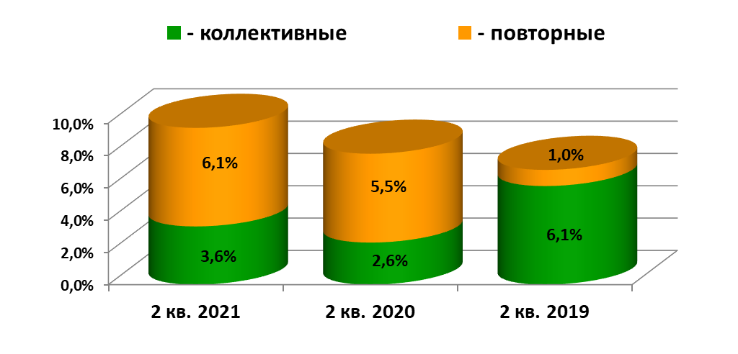

Тематическая направленность обращений и динамика:
Тематика обращений | 2 квартал  2021 года  В абсолютных цифрах и процентах | 2 квартал  2020 года  В абсолютных цифрах и  процентах | 2 квартал  2019 года  В абсолютных цифрах и процентах
-государство, общество, политика | 603 (13 %) | 779 (13 %) | 682 (15 %)
- социальная сфера | 1380 (30 %) | 2466 (43 %) | 1031 (24 %)
- экономика | 1293 (28 %) | 1268 (22 %) | 1281 (29 %)
- оборона, безопасность, законность | 276 (6 %) | 273 (5 %) | 199 (4 %)
- ЖКХ | 1020 (23 %) | 959 (17 %) | 1220 (28 %)
(в скобках указана доля от общего количества обращений за отчетный период)

В целом, по сравнению со 2 кварталом 2020 года, отмечается снижение количества обращений по тематикам: «Социальная сфера», «Государство, общество, политика». По тематике «ЖКХ» отмечается небольшой рост количества обращений. Активность граждан по тематикам: «Экономика» и «Оборона, безопасность, законность» осталась практически на прежнем уровне.
Наибольшая доля обращений, в правительство Воронежской области поступила от жителей городского округа город Воронеж - 18 % (817 обращений), во 2 квартале 2020 года - 12 % (713 обращений), во 2 квартале 2019 года - 41 % (1826 обращений), а также Рамонского муниципального района - 0,9 % (41 обращение), Россошанского муниципального района – 0,9 % (40 обращений), Бутурлиновского муниципального района – 0,9 %
(39 обращений).
Наименьшее количество обращений поступило от жителей Ольховатского муниципального района - 0,2% (10 обращений), Новохоперского муниципального района - 0,2% (10 обращений), Верхнехавского муниципального района - 0,2% (9 обращений).
В целях обеспечения санитарно-эпидемиологического благополучия граждан, как одного из основных условий реализации конституционных прав граждан на охрану здоровья и благоприятную окружающую среду, при реализации права на обращение в государственные органы, в соответствии с распоряжением правительства Воронежской области от 01.04.2020 за
№ 377-р, с апреля 2020 года в правительстве Воронежской области минимизированы личные контакты граждан при посещении приемной губернатора Воронежской области. Гражданам рекомендовано направлять обращения в письменной либо в электронной форме на имя должностного лица. В этой связи, в приемной губернатора Воронежской области дополнительно был организован прием обращений граждан в письменной форме бесконтактным способом через специальный бокс для приема обращений.
Личный прием граждан в приёмной губернатора Воронежской области проводится в исключительных случаях должностными лицами правительства области в режиме видео-конференц-связи.
На рассмотрение в правительство Воронежской области через приемную губернатора Воронежской области в 2 квартале 2021 года поступили обращения граждан:
- в ходе личного приема – 90 (во 2 квартале 2020 года – 10, в 2 квартале 2019 года - 780).
Обращения | 2 квартал  2021 года | 2 квартал  2020 года | 2 квартал  2019 года
Всего поступило обращений  через приемную губернатора Воронежской области: | 90 | 10 | 780
устные обращения граждан в ходе личного приема | 29 | 2 | 427
письменные обращения граждан в ходе личного приема | 61 | 8 | 353

В связи с неблагополучной эпидемиологической обстановкой, вызванной распространением коронавирусной инфекции, в целях предупреждения ее дальнейшего распространения на территории Воронежской области, а также во исполнение мер, предпринятых Правительством Воронежской области по недопущению распространения случаев заболевания, начиная со 2 квартала 2020 года минимизированы личные контакты граждан при посещении приемной губернатора Воронежской области. Для бесконтактной передачи гражданами обращений в письменной форме в подъезде № 3 здания правительства области установлен прозрачный бокс для приема письменных обращений. Личный прием граждан в приёмной губернатора Воронежской области проводился в исключительных случаях по предварительной записи с соблюдением санитарно-противоэпидемических (профилактических) и ограничительных мероприятий, вводимых в Воронежской области.
В связи с чем, во 2 квартале 2021 года в приемной губернатора Воронежской области уполномоченными лицами Управления по работе с обращениями граждан правительства Воронежской области принято 69 заявителей (2 квартал 2020 года – 9, 2 квартал 2019 года – 703); должностными лицами правительства Воронежской области - 21 (2 квартал 2020 года – 1, 2 квартал 2019 года – 77).
В Общерегиональный день приема граждан, состоявшийся 15.06.2021, в приемной губернатора Воронежской области уполномоченными лицами принято 18 заявителей.
Из числа обратившихся на личный прием в приемную губернатора Воронежской области жителей города Воронежа – 70, жителей Новоусманского муниципального района Воронежской области – 3, по 2 заявителя из Рамонского и Хохольского муниципальных районов Воронежской области.
Тематика обращений граждан, поступивших во 2 квартале 2021 года на личном приеме в приемной губернатора Воронежской области, в абсолютных числах и долевом соотношении от общего числа обращений:

Тематика обращений | 2 квартал  2021 года | 2 квартал  2020 года | 2 квартал  2019 года
государство, общество, политика | 13 (14,4 %) | 2 (20 %) | 273 (35 %)
социальная сфера | 17 (18, 9 %) | 0 (0 %) | 109 (14 %)
экономика | 26 (28, 9 %) | 1 (10 %) | 156 (20 %)
оборона, безопасность, законность | 7 (7,8 %) | 5 (50 %) | 70 (9 %)
жилищно-коммунальная сфера | 27 (30 %) | 2 (20 %) | 172 (22 %)

Наиболее актуальными для граждан являлись вопросы жилищно-коммунальной сферы, в том числе коммунального хозяйства – 18, капитального ремонта общего имущества – 5.
Вопросами, представляющими для заявителей повышенный интерес в сфере экономики, являлись:
- природные ресурсы и охрана окружающей природной среды – 9;
- хозяйственная деятельность – 14.
Также стабильно высоким остается количество обращений граждан по вопросам организации их личного приема должностными лицами правительства области – 8, оказания финансовой помощи – 8, социального обеспечения и социального страхования – 8, здравоохранения (оказание медицинской помощи и лекарственного обеспечения) – 4.
Во 2 квартале 2021 года по информационно - справочному телефону управления по работе с обращениями граждан правительства Воронежской области 1048 гражданам предоставлена информация справочного характера или в пределах компетенции оказана консультационная помощь (2 квартал 2020 года – 1136; 2 квартал 2019 года – 608).
Наибольшее количество сообщений от граждан поступило по вопросам организации рассмотрения их обращений, о порядке и сроках рассмотрения обращений и запросов в органах власти Воронежской области, о порядке обжалования в связи с рассмотрением обращений действий (бездействия) должностных и уполномоченных лиц – 154, а также о порядке организации личного приема заявителей, записи к должностным лицам на личный прием – 342.
По вопросам, относящимся к компетенции:
- департамента жилищно-коммунального хозяйства и энергетики области – 129, в т. ч. по вопросам прохождения отопительного сезона – 17, ненадлежащего оказания коммунальных услуг управляющими компаниями – 25; перебоев с водоснабжением – 28;
- департамента социальной защиты – 55, большая часть из которых (33) – об оказании помощи льготным категориям граждан;
- департамента здравоохранения – 36, в т.ч. по вопросам вакцинации – 5.
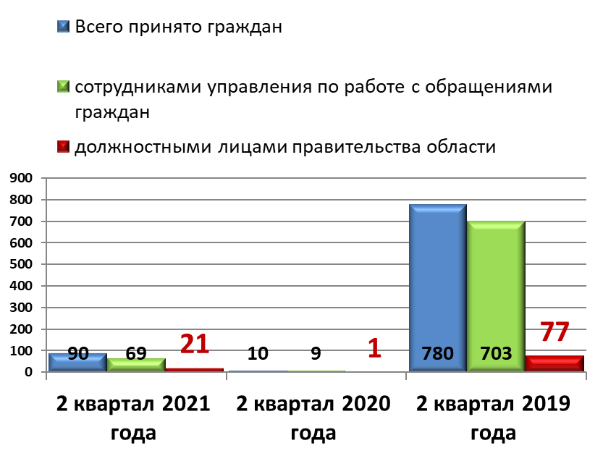
По утвержденным губернатором Воронежской области графикам личного приема граждан в общественных приемных губернатора области проведено 53 приема граждан заместителями губернатора Воронежской области, первыми заместителями председателя правительства области, заместителями председателя правительства области, руководителями структурных подразделений правительства Воронежской области, руководителями исполнительных органов государственной власти Воронежской области и руководителями территориальных органов федеральных органов исполнительной власти.
Во 2 квартале 2021 года на личных приемах в общественных приемных губернатора Воронежской области принято 1119 граждан, что на 11,3% больше, чем в аналогичный период 2020 года (1005 гражданина), и на 49 % меньше, чем в 2019 году (2193 гражданина).

В ходе личных приемов в общественных приемных губернатора Воронежской области поступило 1170 вопросов (2020 год – 1026 вопросов, 2019 год – 2232 вопроса). Из них направлено на рассмотрение по компетенции в правительство области и взято на контроль 103 письменных обращения, что больше на 20 % в сравнении со 2 кварталом 2020 годом (82 обращения) и на 19 % больше, чем во 2 квартале 2019 году (83 обращения).

Тематика обращений, принятых на личных приемах в общественных приемных губернатора Воронежской области и направленных на рассмотрение по компетенции в правительство области:
Тематика обращений | 2 квартал  2021 года | 2 квартал  2020 года | 2 квартал  2019 года
Государство, общество, политика | 6% | 6% | 6%
Социальная сфера | 24% | 35% | 29%
Экономика | 35% | 28% | 30%
Оборона, безопасность, законность | 8% | 5% | 5%
Жилищно-коммунальная сфера | 27% | 26% | 30%

В Общественных приемных, в связи со сложившейся эпидемиологической ситуацией, заявителям рекомендовано обращаться с жалобами, заявлениями и предложениями в письменной форме, электронном виде, что объективно привело к снижению количества принятых граждан, как руководителями общественных приемных, так и должностными лицами.

